Мастер-класс для родителей: "Дидактические игры руками мам и пап"
вт., 05.02.2019
«Игра пронизывает всю жизнь ребёнка. Это норма даже тогда, когда малыш делает серьезное дело. У него есть страсть, и её надо удовлетворить. Более того, следует пропитать этой игрой всю его жизнь. Вся его жизнь — это игра».
А. С. Макаренко
Что любят больше всего на свете делать дети? Конечно, играть! Дети играют дома, в детском саду, на улице, в гостях. Любое увлекательное занятие обозначается для них словом «игра». Чтобы детство наших детей было счастливым- главное место в их жизни должна занимать игра. Потребность в игре необходимо удовлетворить не потому, что делу – время, потехе – час, а потому, что играя, ребёнок учится и познаёт жизнь. Для повышения педагогической культуры родителей нами был проведён мастер-класс по изготовлению дидактических игр, направленных на всестороннее развитие детей.
На первом этапе, мы познакомили родителей с уже имеющимися дидактическими играми. Знакомство с играми проходило в виде игры-путешествия по разным станциям.
Станция «Цветная»
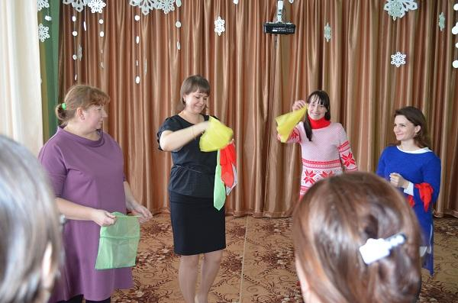

Станция «Весёлые пальчики»
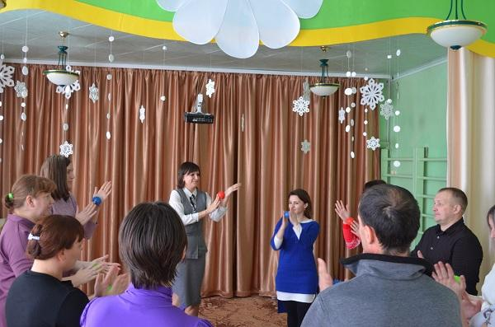
Станция «Сказочная»
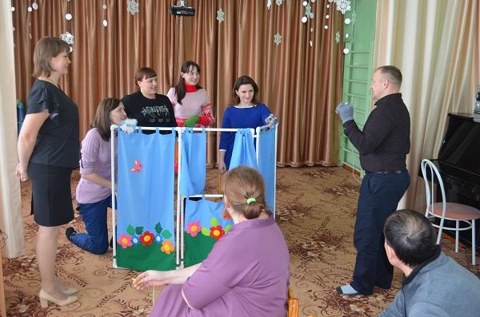
Второй этап работы мастер-класса был направлен на активизацию родителей. Им предлагалось самим придумать игры из предложенного материала, которые будут направлены на развитие речи, сенсорики. Результатом станции «Умелые ручки» стали следующие игры: «Волшебные крышечки», театр марионеток по сказке «Теремок», «Весёлые дракончики», «Снеговики».
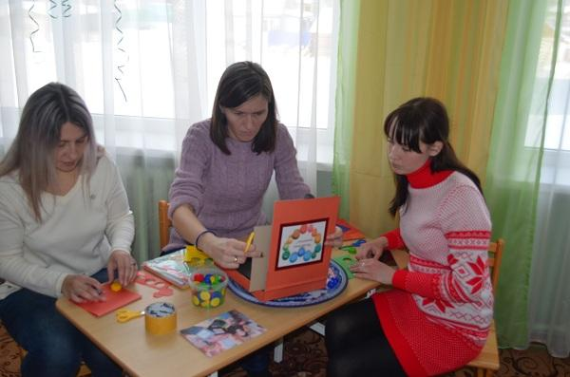
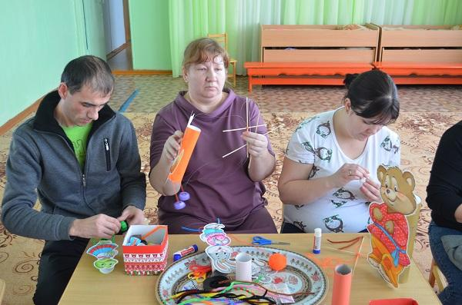
Познакомившись с творческими играми и попробовав играть в них со своими детьми, сами мамы и папы дополнят имеющиеся задания новыми, придумают новые варианты игр, способствующие развитию личности своего ребёнка. Наш опыт работы показал, что игры, изготовленные вручную, несут доброту и тепло, поэтому дети очень любят заниматься с ними и процесс усвоения материала идёт значительно быстрее.
***
Авторы репортажа:
Ивасюк Лилия Николаевна,учитель-логопед
Сёмина Лилия Владимировна,воспитатель
филиала МАУ ДО "Сорокинский центр развития ребёнка- детский сад№1"-

